第4学年　学級活動学習指導案(学校給食)

1．題材名　　　　野菜をしっかり食べよう

2．指導にあたって

平成22年度児童生徒の食生活実態調査(日本スポーツ振興センター)では、「きらいな食べ物(小学校)」についての質問に対して、10位中8つが野菜である。

学校給食では色々な献立に野菜を組み合わせることで、野菜を美味しく食べられるよう工夫している。また、児童生徒が野菜に対して興味関心を持ち、好き嫌いせずに野菜を食べようという意欲が持てるように、給食時間の指導や教室や校内の掲示版に野菜についてのポスター等を掲示しており、継続した指導を行っている。

　しかし、野菜の入った給食の残食量が一番多く目立っている。野菜ぎらいの児童は野菜に興味関心が持てないことが多く、そのためになかなか食べようとしない傾向もうかがえる。そこで、野菜の働きを考えたり、野菜が体の調子を整える働きを十分にするためには、一回の食事で100グラムの野菜をとる必要があることを目安として知らせ、数種類の野菜の100グラムの量を実感させたい。また、100グラムの野菜を美味しく食べる様々な方法について考えることで、自らの身体の健康を守るため、野菜を食べようという意欲を持つことができるように指導したい。

3. 食育の観点

○健康に過ごすためには、毎食で必要な野菜の量をとることが大切であることがわかる。（心身の健康）

4. 指導計画（全1時間）

野菜をしっかり食べよう・・・・・・1時間(本時)

5．本時のねらい

　○野菜の働きと必要量を理解することができる。（知識及び技能）

6. 本時の活動

|  |  |  |
| --- | --- | --- |
| 学習内容と活動 | 指導上の留意点　評価（◆） | 資料 |
| 1.きらいな食べ物10位までの食品名を考える。  2.野菜の働きを考える。  ①病気の予防。②便秘の予防。③皮膚を守る。④目を守る。  3.1回の食事で野菜をどれくらい食べる必要があるか考える。  4. 野菜の働きを十分に高めるには、1回の食事で100グラムの野菜を摂る必要があることを知る。  5.100グラムの野菜をおいしく食べる方法を考える。  ・熱を加える。  ・好きな野菜料理で食べる。  ・学校給食の野菜を残さないで食べる。  6.今日の学習でわかったこと、これから実行したいことを考える。  7.考えたことを発表する。  8.学習のまとめと振り返りをする。 | 〇きらいな食べ物アンケート結果10位までの食品名を考えるようにする。  〇野菜の働きについて考えるようにする。  ○野菜の働きについて知らせる。  〇1回の食事で野菜をどれくらい食べる必要があるかを考えるようにする。  〇野菜の働きを十分に高めるためには、1回の食事で100グラムの野菜を摂る必要があることを知らせる。  〇100グラムの野菜を美味しくたべる方法について考えて発表させる。  ○野菜に熱を加えるとかさが減ることを知らせる。  ○好きな料理で食べると野菜を美味しく食べられることに気づくようにする。  〇学校給食の野菜の合計量が100g前後あることを知らせる。  〇一回の学校給食で100gの野菜がとれる事に気づくようにする。  〇健康に過ごすための野菜の食べ方を考えられるように助言する。  〇児童の発表を板書する。  ◆野菜の働きと必要量を理解している。（知識・技能）  〇野菜をしっかり食べて元気に過ごしていけるように助言する。 | ワークシート  児童のきらいな食べ物10位のカード  野菜の働きカード  野菜の量クイズカード  ３つの料理写真  100グラムの野菜の実物大の写真  ほうれん草100gの生とゆがいた写真  好きな野菜料理の写真  給食献立の献立カード。  野菜の絵と量のカード。 |

7.板書計画

ドレッシングをかける。3

好きな味つけをして食べる。4

細かくきざんで食べる。2

煮物にする。　2

いためる。1

少しずつでも食べる。4

一口づつ食べていく。3

自分で料理する。2

すきなおかずと一緒に食べる。5

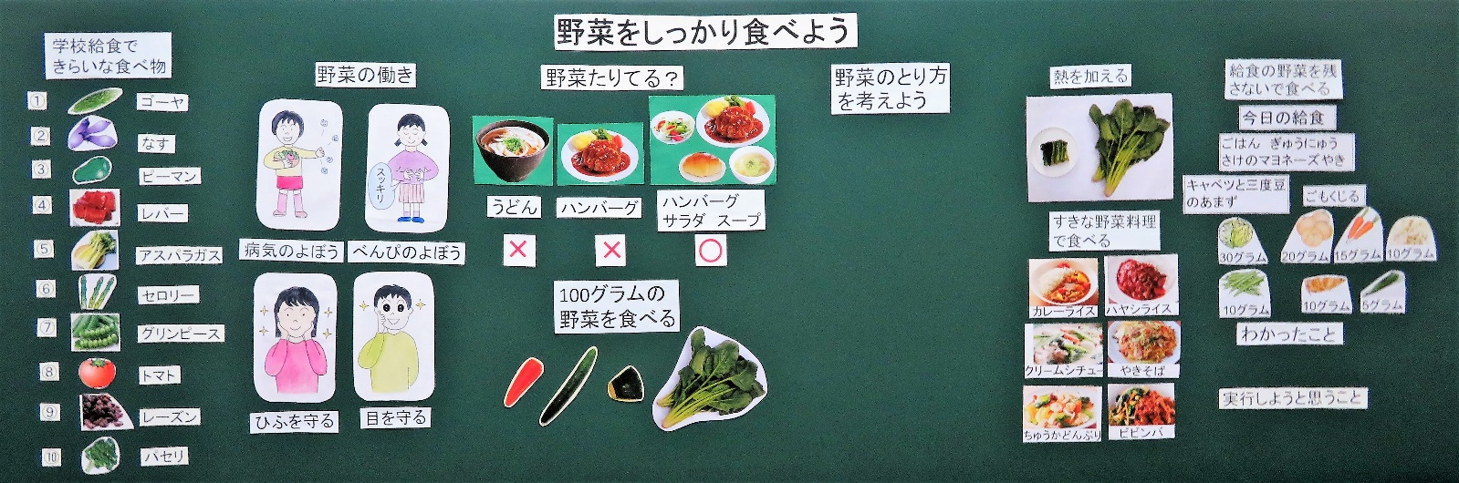

給食で野菜を残さずに食べようと思った。

野菜が体にとって必要なものだとわかった。

長生きするため栄養バランスの良い食事を食べる

指導資料　(印刷はパーワーポイント資料より可能)

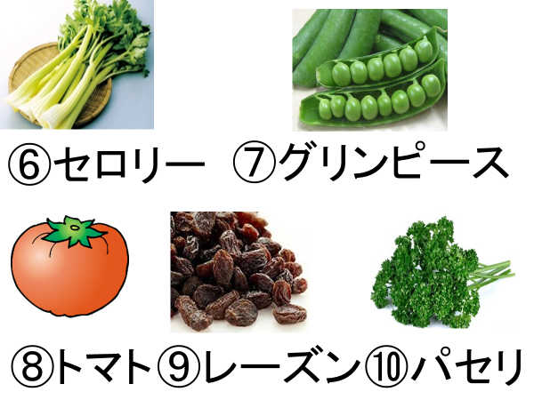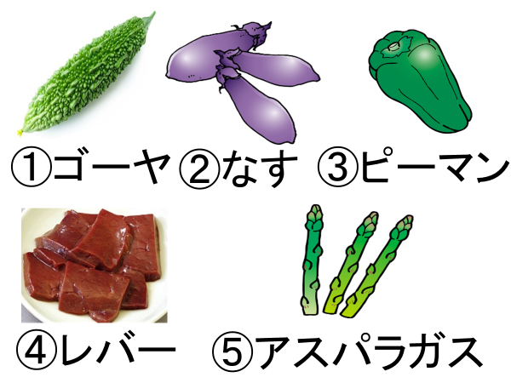



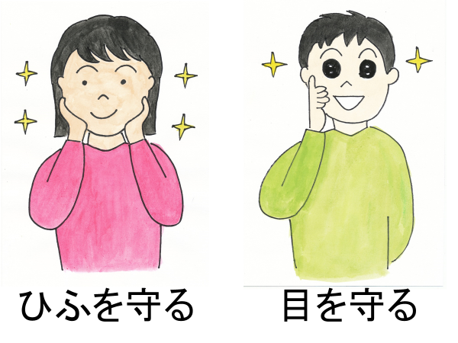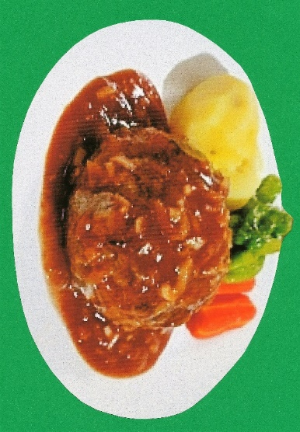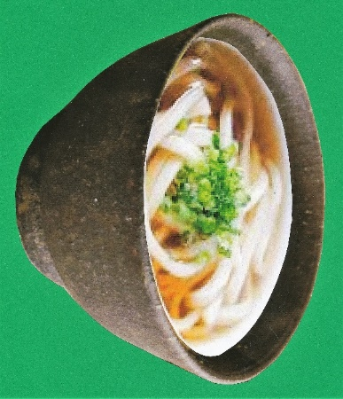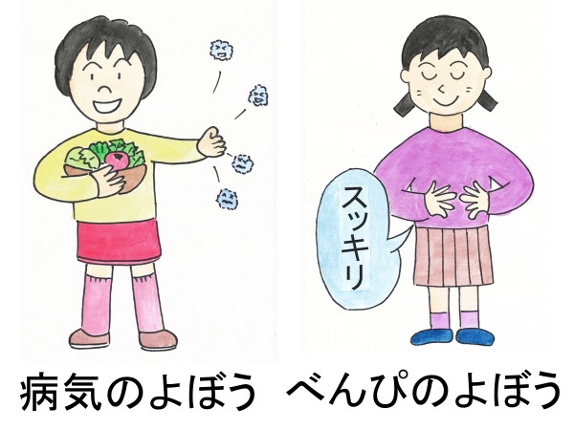

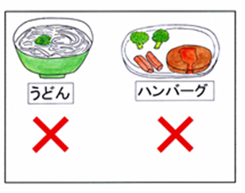

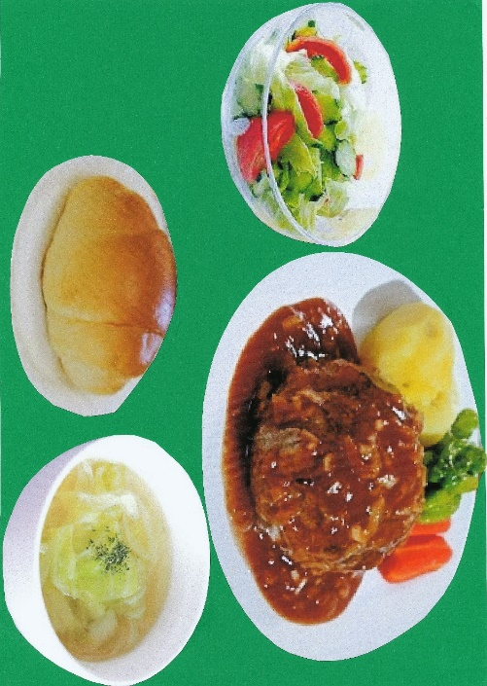

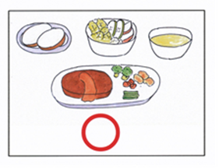

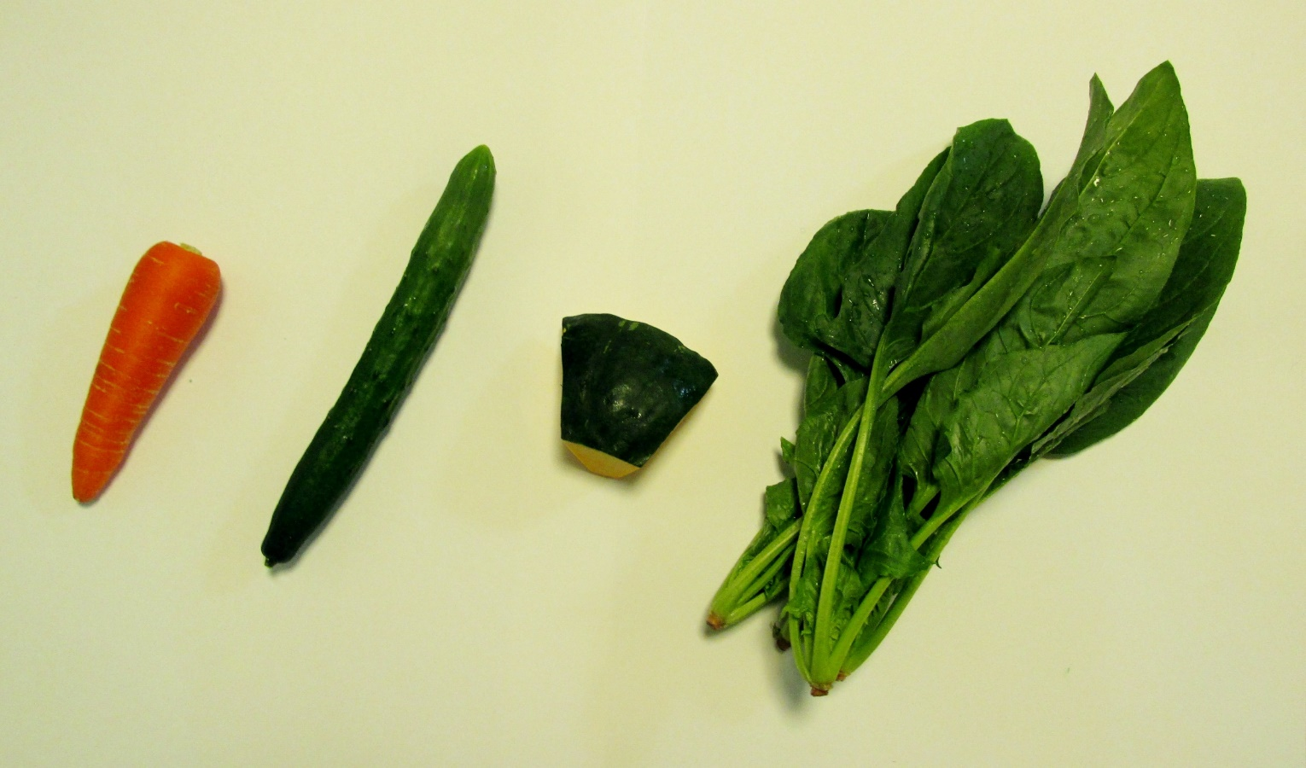

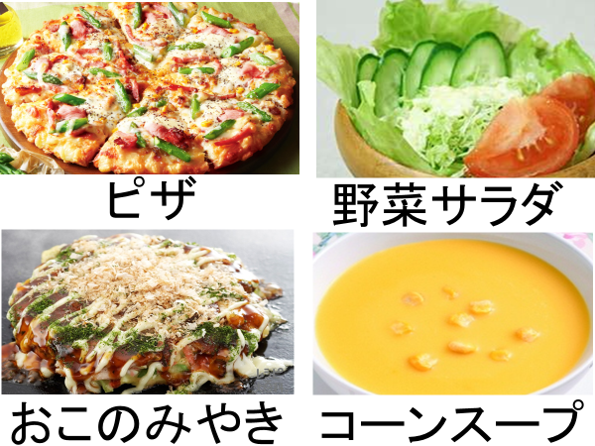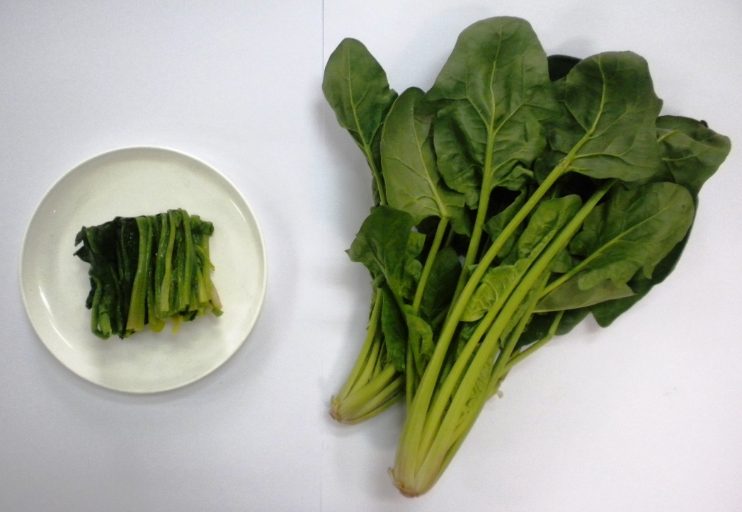

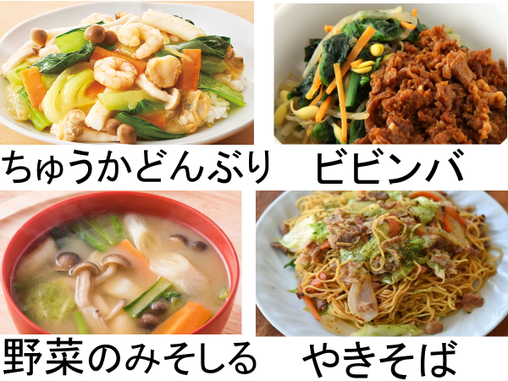

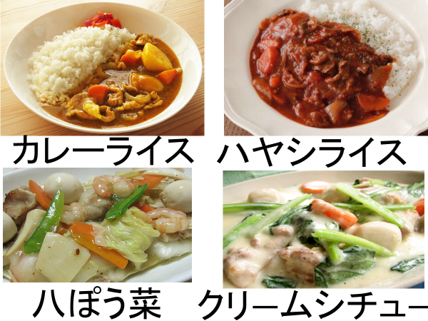

ワークシート

野菜をしっかり食べよう

4年 　組 　名前

1　野菜のはたらきを考えましょう。　　　　　に入る文字を考えましょう。

野菜は緑の食品で　　　　　 　をととのえる。

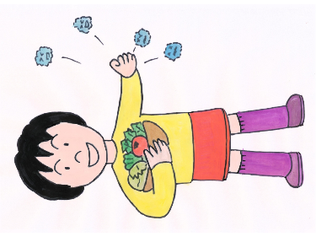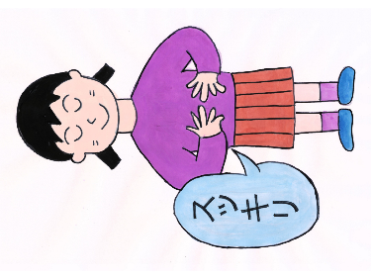

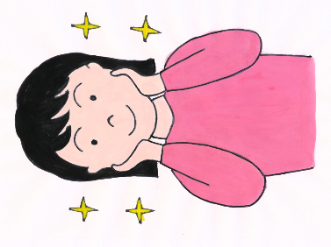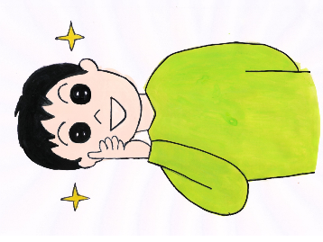

①　　　　 のよぼう　②　　　　 のよぼう　③　　　　 を守る　④　　　 を守る

2 野菜のはたらきを十分に高めるには、

1回の食事で( )グラムの野菜を食べる。

3　( )グラムの野菜を食べる方法を考えましょう。

①　( ) を加える。

②　すきな野菜の ( 　) で食べる。

③　( ) の野菜を残さないで食べる。

5　今日の学習でわかったこと、これから実行しようと思うことを書きましょう。